LES FUSIBLES
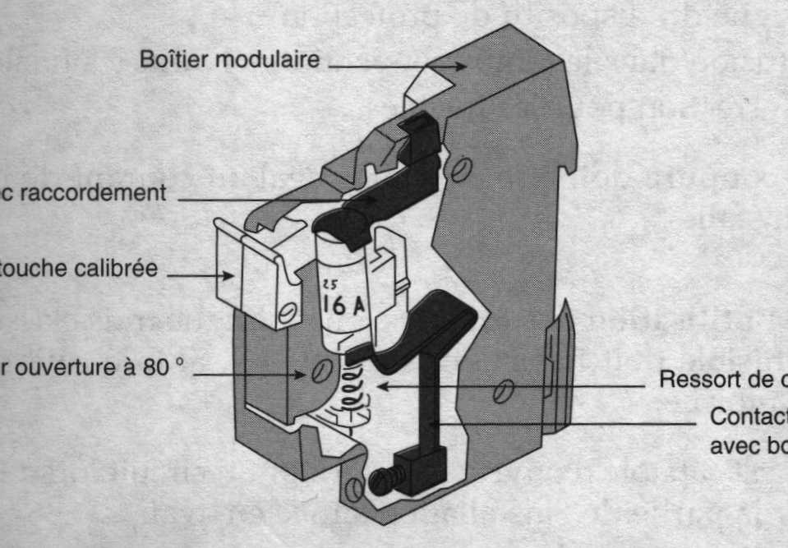
Ressort de contact
Contact mobile
Axe de pivotement
Porte-fusible
Contact fixe
Boîtier modulaire
Fusible
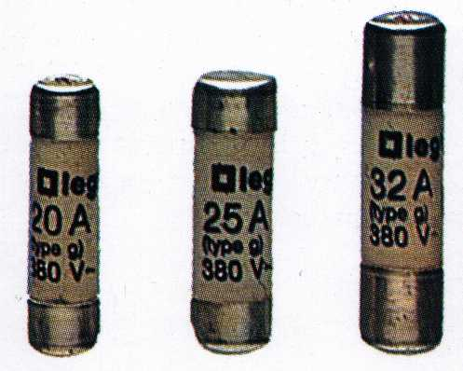

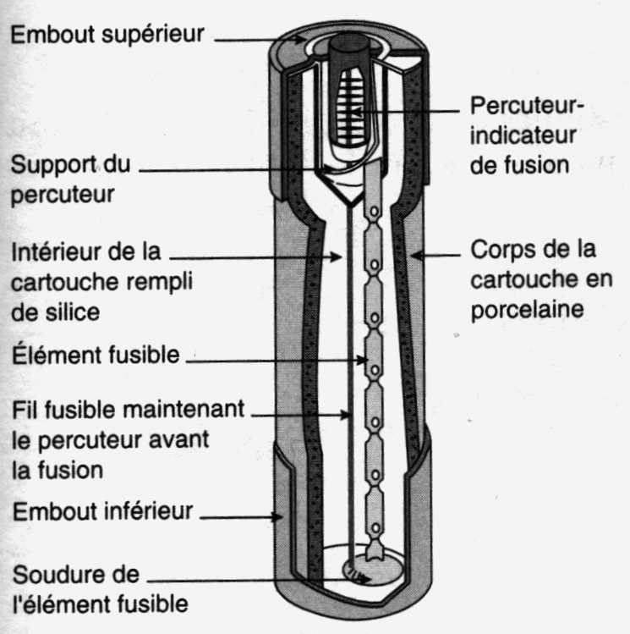
I. Généralités
1. Constitution.

a) L’élément fusible :
Cœur du fusible, il est sensible à la valeur efficace du courant.
Réalisé en matériau de très faible résistivité, il se présente sous la forme d’un fil ou de ruban de section réduite qui crée une zone de fusion privilégiée.

b) Le corps :
En verre, en céramique ou en d’autres matériaux équivalents.

c) La matière de remplissage
Généralement à base de silice granuleuse, son rôle est d’absorber l’énergie de l’arc et d’assurer l’isolement après la coupure.

2. Fonctionnement
a) Pour l’intensité nominale In, l’énergie dissipée par effet Joule s’évacue sans provoquer la fusion.
L’équilibre thermique réalisé ne provoque ni vieillissement ni détérioration du fusible.
b) Lors d’une surintensité, l’équilibre thermique est rompu. L’élément fusible reçoit plus d’énergie que ce qui peut être évacué. C’est la fusion.

3.Principaux types de fusibles

caractéristique | Type | Utilisation
Très rapide | Prosistor | Protection des semi-conducteurs
Standard | Type gl | Grande utilisation  Protection des câbles
Lent | Type aM (accompagnement Moteur) | Forts courants transitoires  Démarrage des moteurs

4. Caractéristiques temps/courant des fusibles
à cartouche de 1A à125A (Voir annexe)
Stage de sécurité électrique 2001- Aix Marseille.
Equipe des formateurs de Physique appliquée
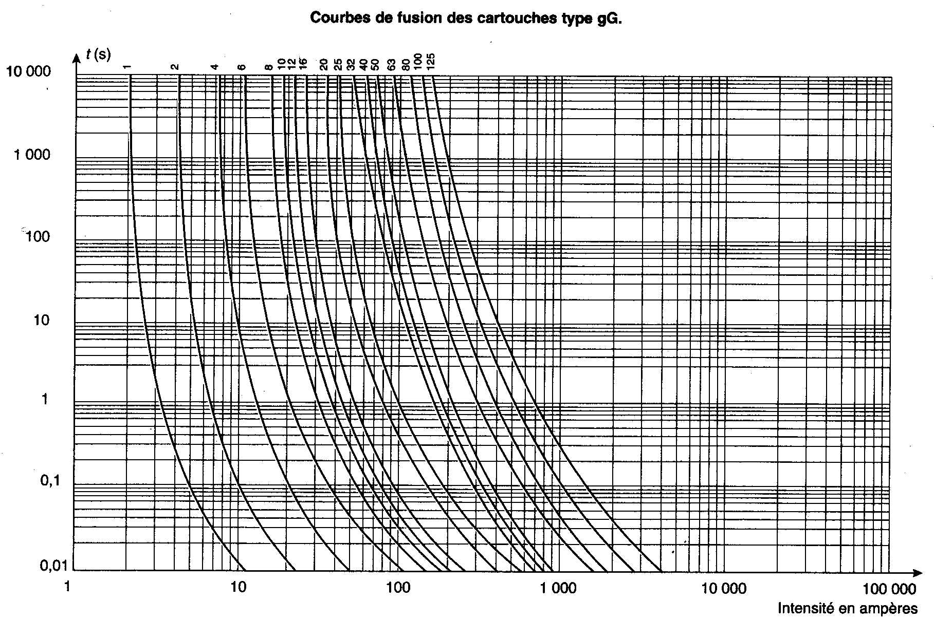
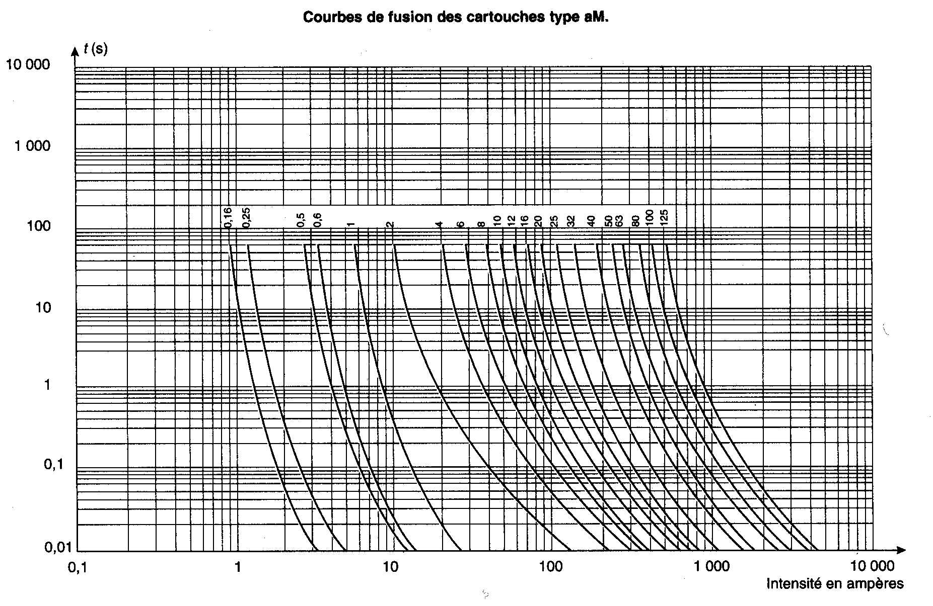
Stage de sécurité électrique 2001- Aix Marseille.
Equipe des formateurs de Physique appliquée

I. EXERCICES
A. Puissance Energie (1°)

On dispose d’un fusible type gl, 16A. La résistance du fusible est de 0.01Ω.
1. Calculer la puissance dissipée par le fusible par effet Joule en fonctionnement nominal.
2. A la suite d’un court-circuit dans l’installation le fusible est parcouru par un courant I = 100A
- Relever sur les courbes jointes, le temps de coupure $t_{c}$.
- Calculer l’énergie nécessaire à la fusion du fusible.
3. Reprendre les mêmes questions que précédemment pour un courant de 50A puis 200A.
4. Présenter dans un tableau les résultats des questions b et c (I = 50A ; 100A et 200A). Comment peut-on interpréter ces résultats ?

B. Court-circuit (1°)

Lors d’un court-circuit à l’intérieur de la machine, qui peut-être représentée par une résistance, l’intensité du courant de court-circuit est I_{CC} = 57,5 A.
M
phase
neutre
V
fusible

- Modifier le schéma ci-dessus afin de mettre en évidence le court-circuit.
- Quel est le temps mis par le fusible pour fondre ?
- Si l’installation avait été protégée uniquement par un disjoncteur différentiel (pas de fusible)
déclenchant pour une intensité supérieure à 5I_{N} , justifier que le courant ne serait pas coupé. Qu’arriverait-t-il à la machine ?
8A
16A
32A
Fusible type gl

Stage de sécurité électrique 2001- Aix Marseille.
Equipe des formateurs de Physique appliquée

